Обязанности владельцев животных
18.04.2024
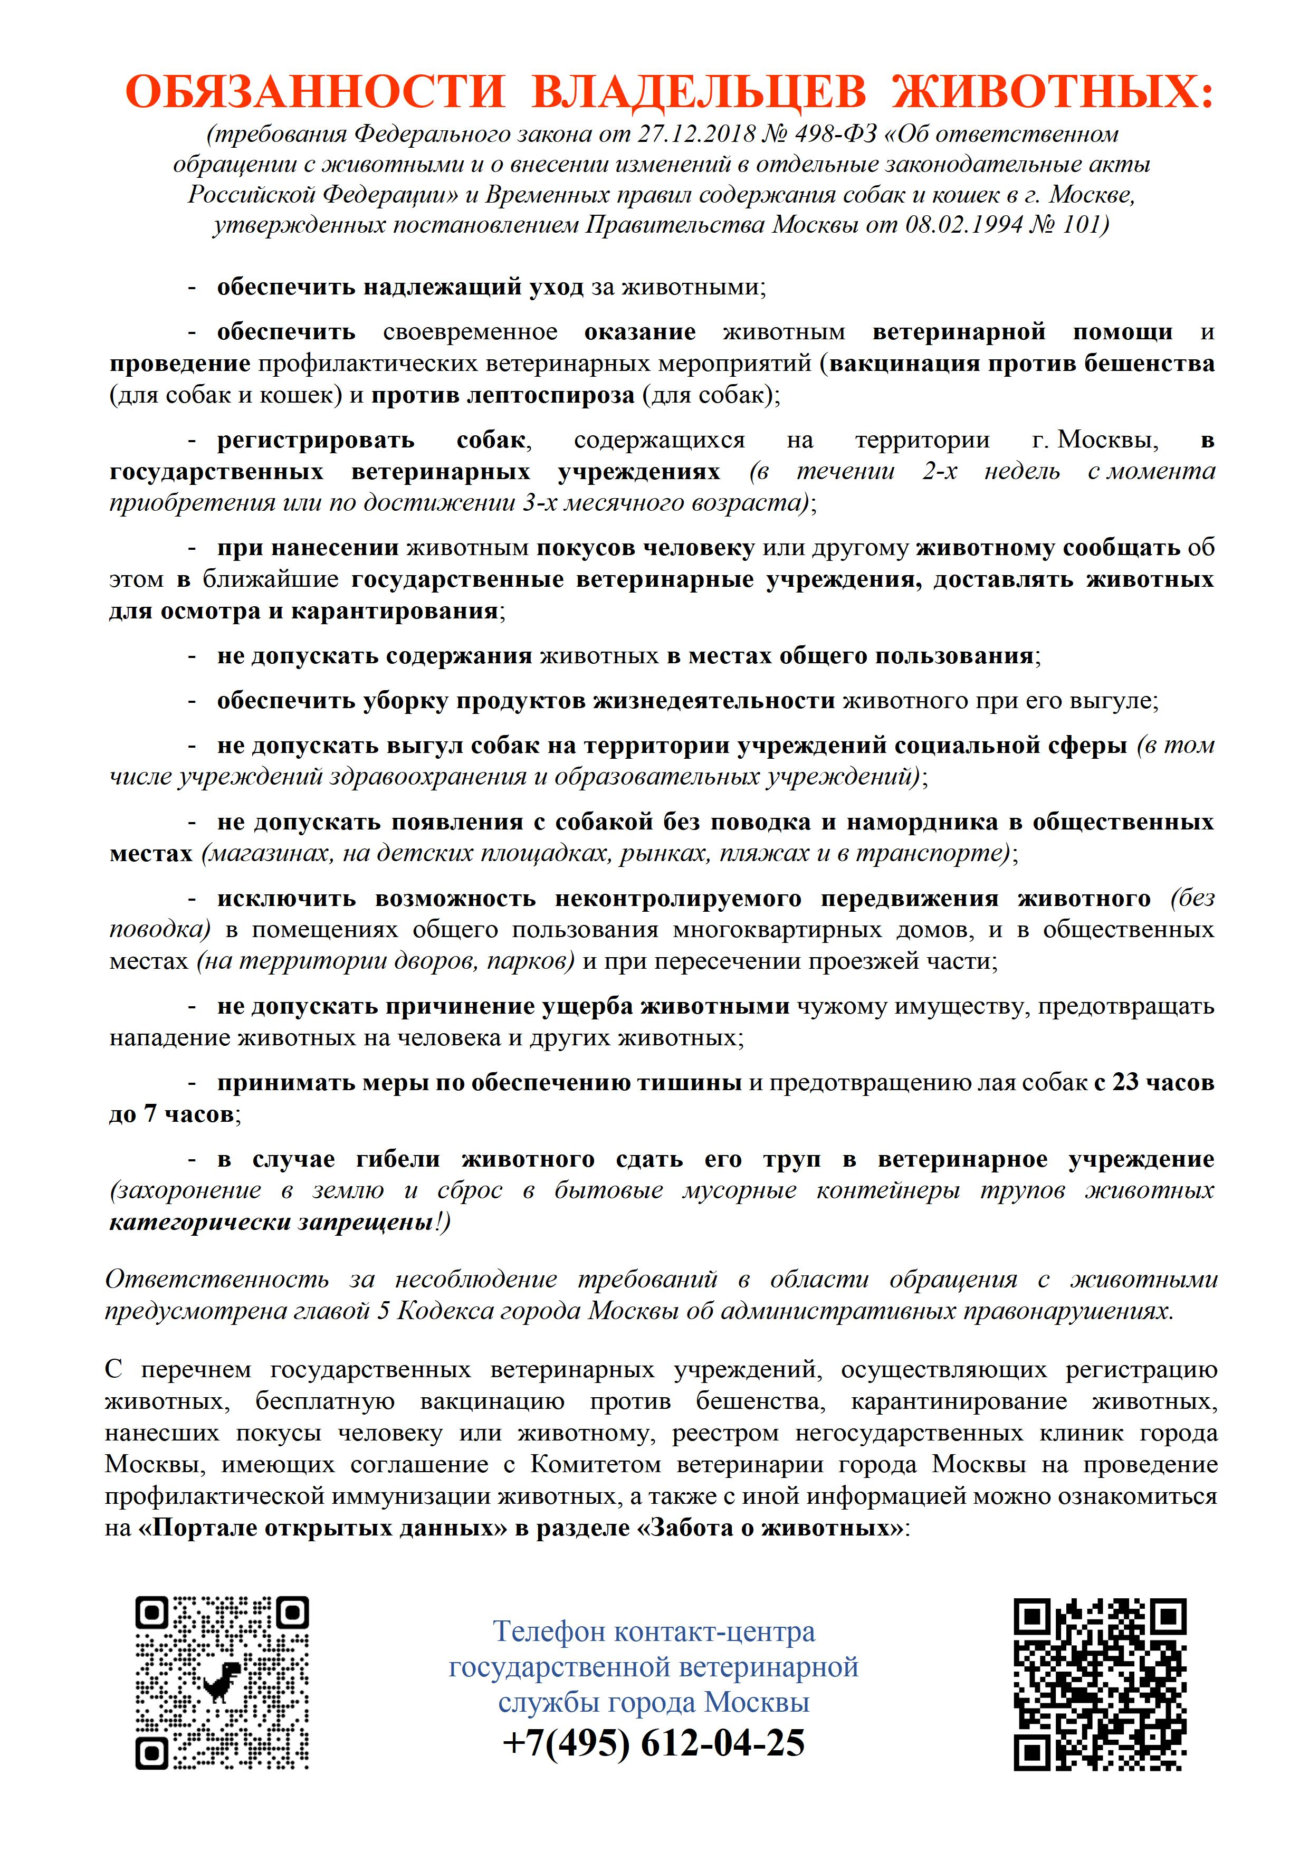

Адрес страницы: http://brateevo.mos.ru/the-state-veterinary-service/detail/12325260.html
Управа района Братеево города Москвы

